Bandara Internasional Minangkabau
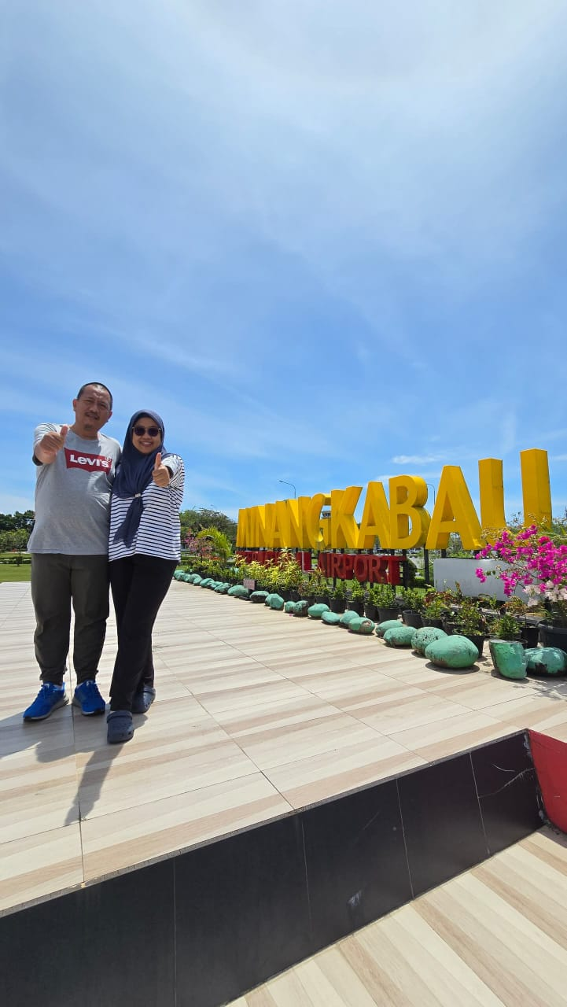
Bandara utama Sumatera Barat yang menjadi pintu masuk wisatawan ke Ranah Minang. Desain bangunannya mengadopsi arsitektur Rumah Gadang, sehingga pengunjung sudah dapat merasakan nuansa budaya Minangkabau sejak tiba.
PDIKM (Pusat Dokumentasi dan Informasi Kebudayaan Minangkabau)
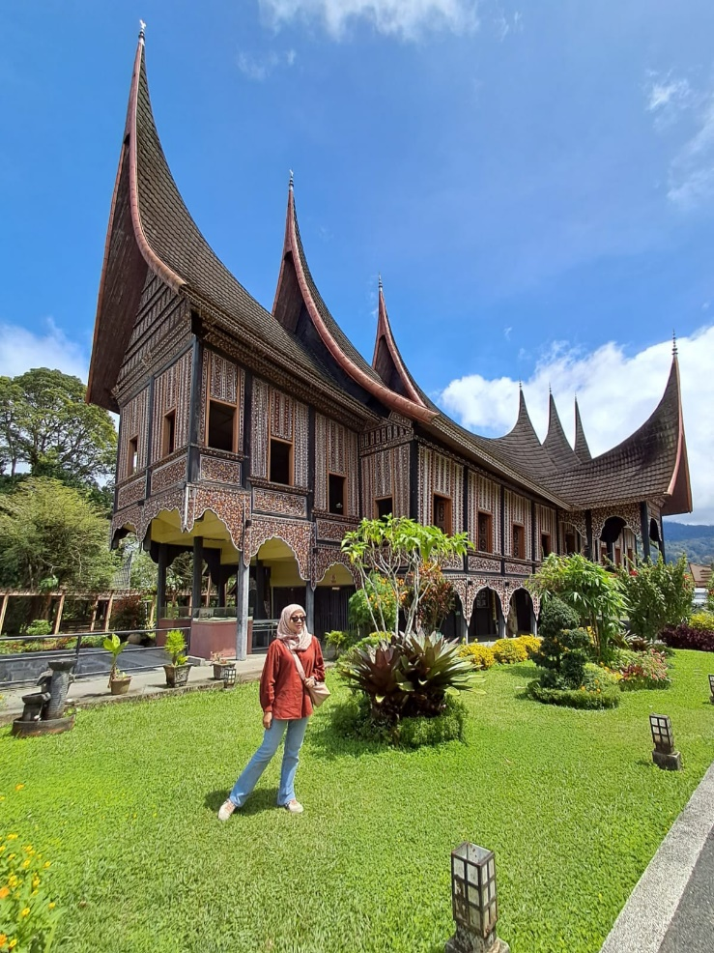
Destinasi wisata edukasi yang menyajikan sejarah, adat istiadat, serta perkembangan budaya Minangkabau. Bangunan berbentuk Rumah Gadang ini menjadi tempat yang tepat untuk mengenal filosofi dan identitas masyarakat Minang.
Restoran Padang – Menu Khas Minangkabau
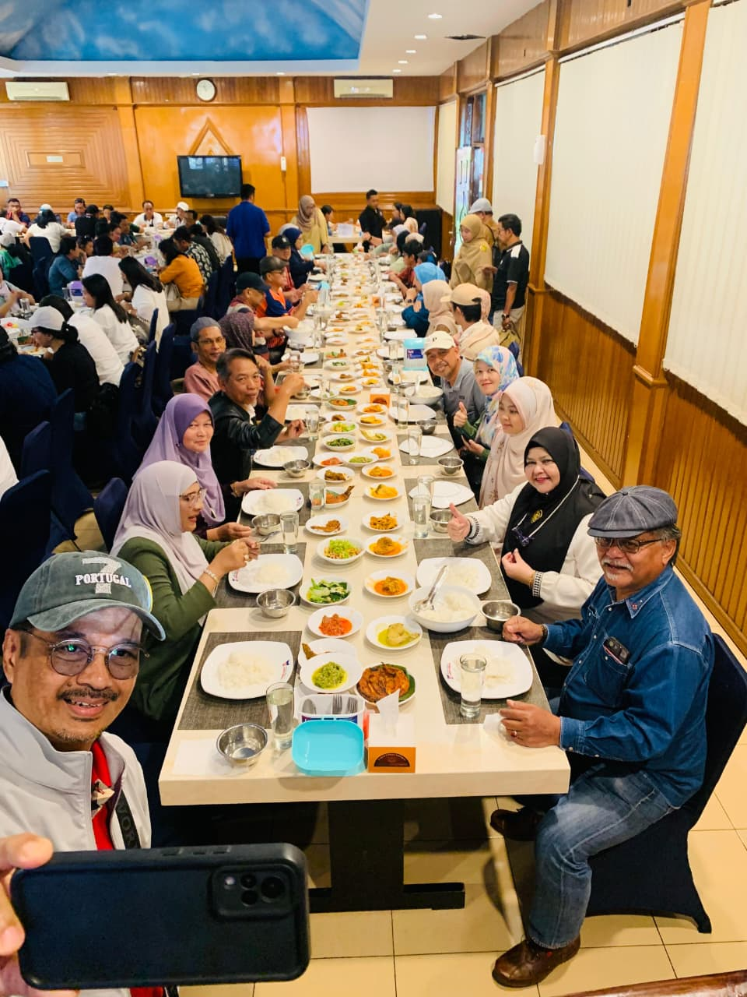
Menikmati hidangan khas Minangkabau yang terkenal akan kekayaan rempah dan cita rasa yang kuat. Menu seperti rendang, gulai, dendeng, dan sambal khas Minang dengan penyajian yang dihidangkan menjadi pengalaman kuliner yang menarik dan wajib dicoba.
Songket Pandai Sikek
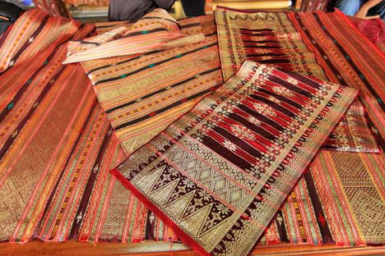
Sentra kerajinan tenun tradisional Minangkabau yang terkenal dengan kualitas tinggi dan penggunaan benang emas. Songket ini mencerminkan nilai budaya, ketekunan, serta keindahan seni tradisi yang diwariskan turun-temurun

Sulaman Minangkabau
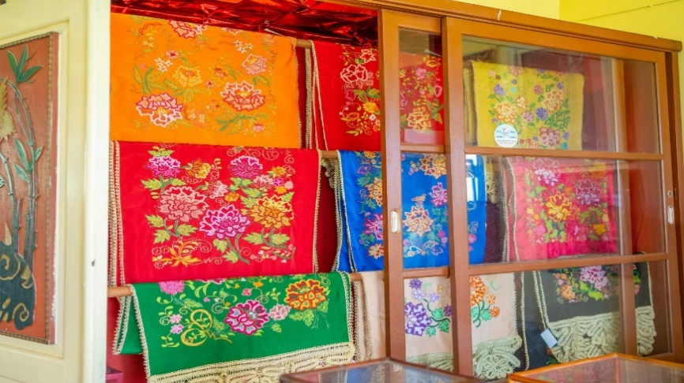
Sulaman Minangkabau adalah seni kerajinan tangan khas Sumatera Barat yang terkenal dengan kerumitan motif dan kehalusan pengerjaannya. Sulaman ini sering digunakan pada busana adat dan cendera mata khas Sumatera Barat.
Kerupuk Sanjai
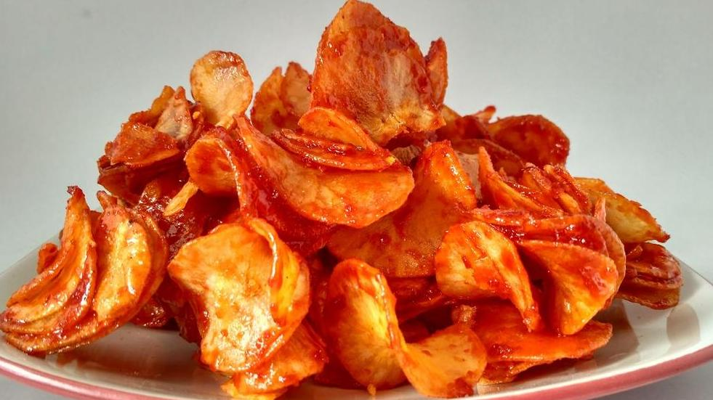
Oleh-oleh khas Sumatra barat berbahan dasar singkong yang diolah menjadi kerupuk renyah dengan berbagai varian rasa, mulai dari original hingga balado pedas manis yang menggugah selera.

Lembah Harau
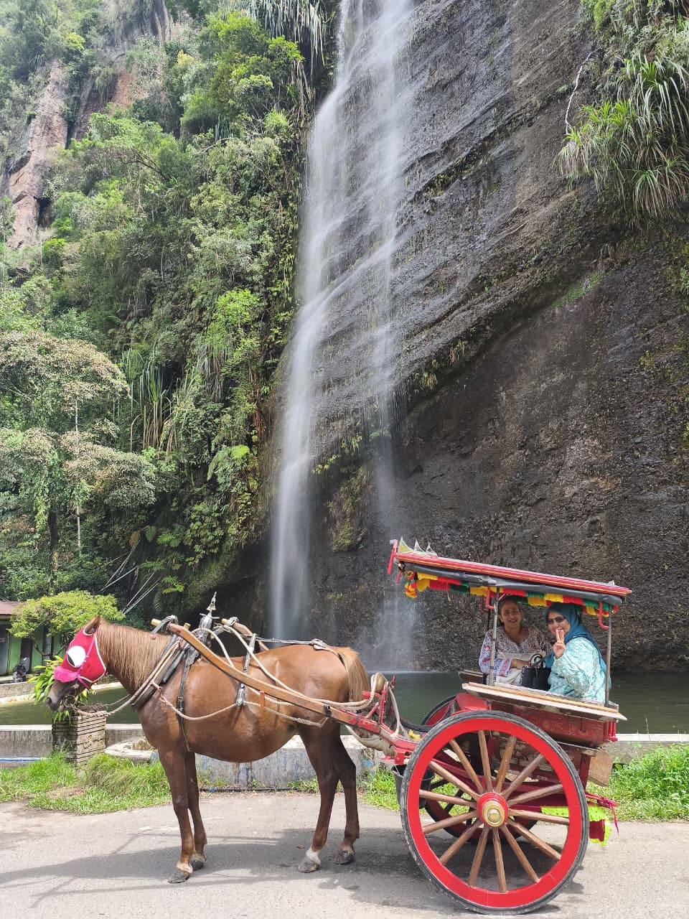
Kawasan wisata alam dengan tebing batu granit yang menjulang tinggi, air terjun alami, serta suasana hijau yang asri. Tempat ini menawarkan ketenangan dan panorama alam yang sangat memukau.

Istano Basa Pagaruyung
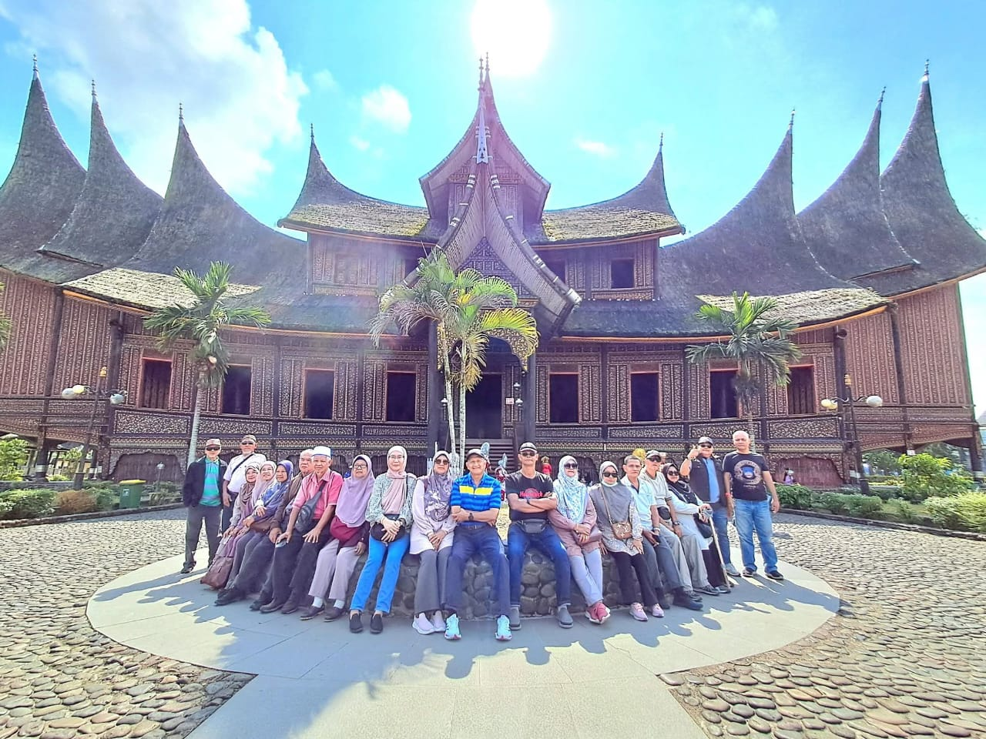
Istana adat Minangkabau yang megah dan memiliki nilai sejarah. Bangunan ini menjadi simbol kebesaran budaya Minangkabau dan sering dijadikan lokasi wisata budaya serta fotografi.

Baju Pengantin Adat Minangkabau
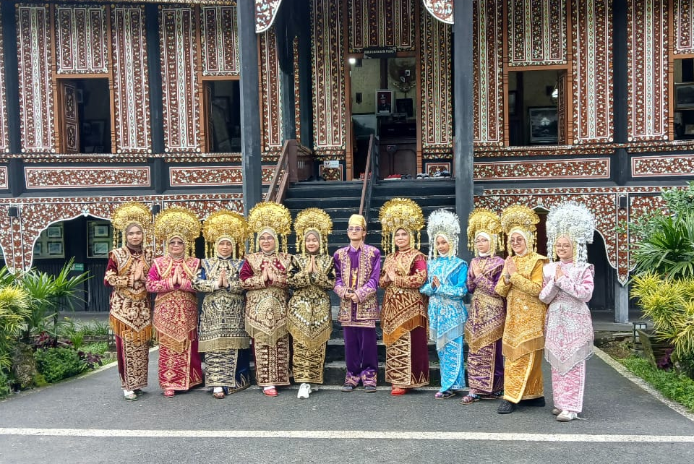
Busana adat yang mencerminkan kemegahan dan nilai adat Minangkabau, lengkap dengan suntiang sebagai simbol kehormatan, tanggung jawab, dan keindahan dalam pernikahan adat.
Danau Singkarak
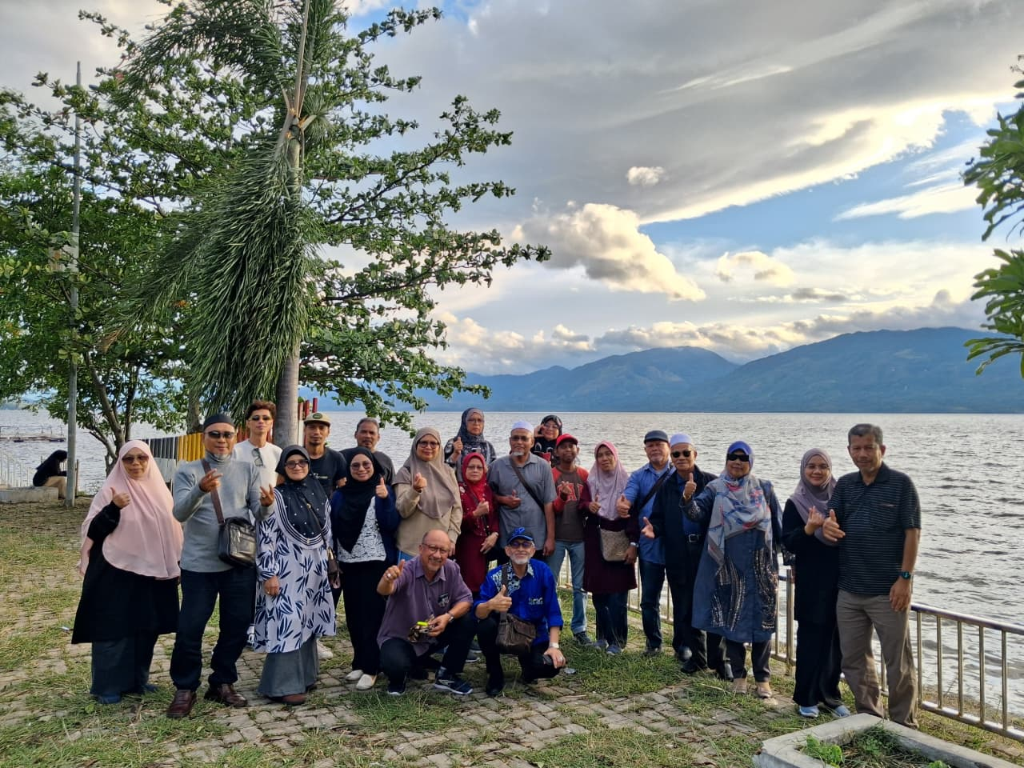
Danau terbesar kedua di Pulau Sumatera dengan panorama alam yang menenangkan. Danau ini juga dikenal sebagai habitat ikan bilih, ikan endemik yang menjadi ciri khas daerah sekitar.

Panorama Baru
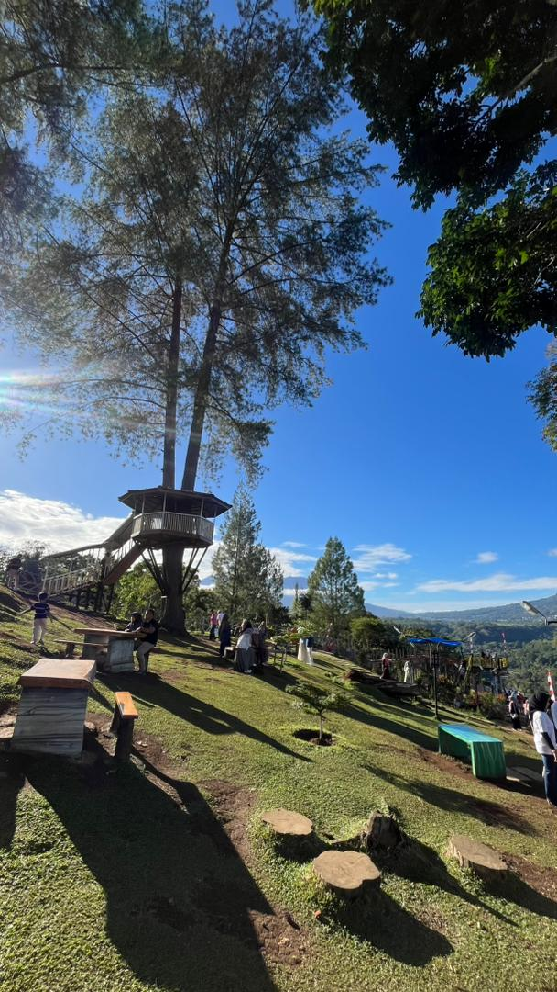
Objek wisata dengan pemandangan alam dari ketinggian yang menyajikan lanskap Bukittinggi dan sekitarnya. Cocok sebagai tempat beristirahat sambil menikmati udara sejuk dan panorama indah.

Jam Gadang
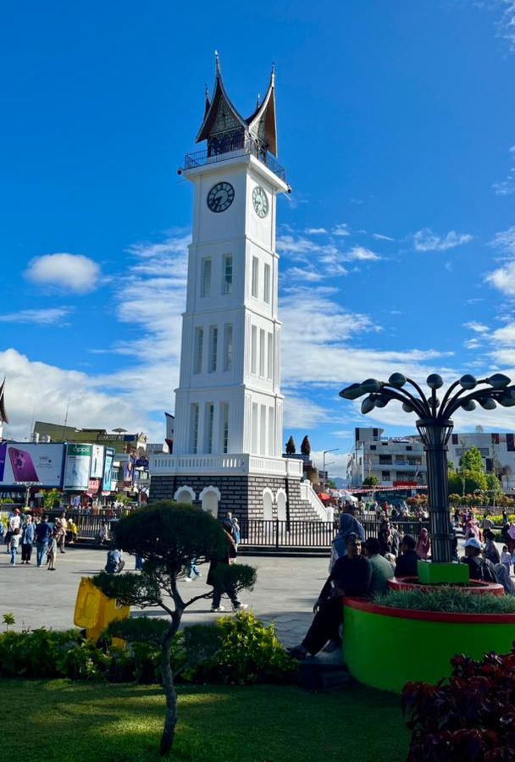
Ikon utama Kota Bukittinggi yang memiliki nilai sejarah tinggi. Menara jam ini menjadi pusat aktivitas wisata dan landmark yang selalu ramai dikunjungi.
Pasar Atas Bukittinggi
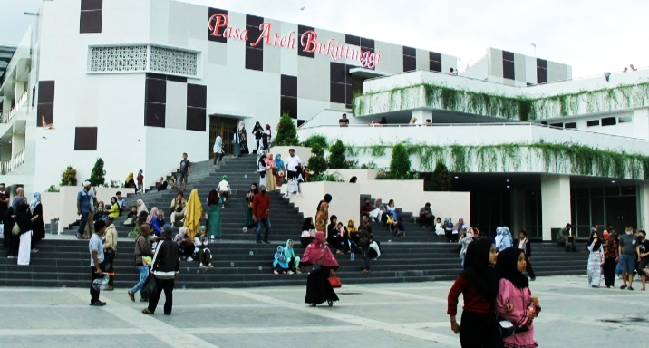
Pasar tradisional yang menjadi pusat perbelanjaan oleh-oleh dan kerajinan khas Minangkabau. Suasana pasar yang hidup memberikan pengalaman belanja yang autentik.

Jembatan Siti Nurbaya
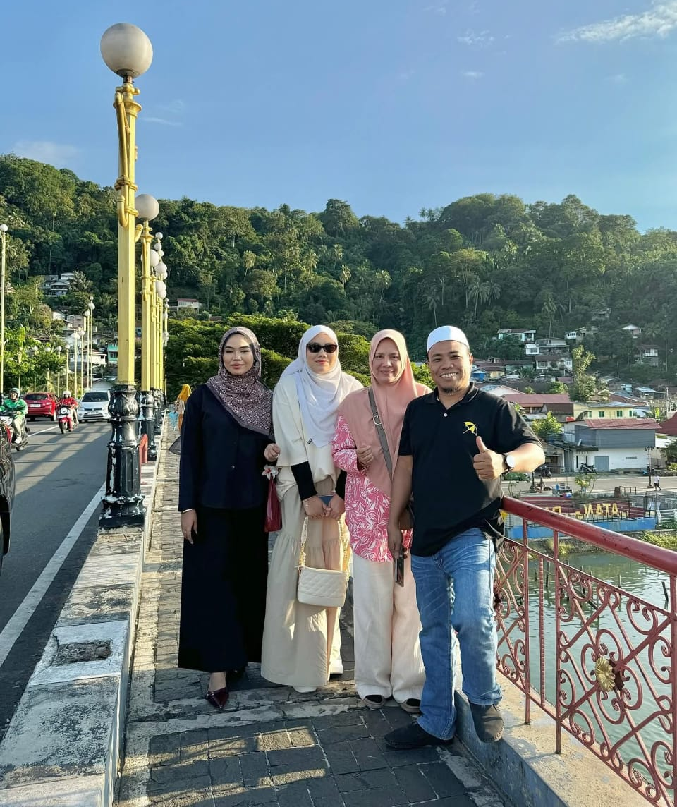
Jembatan bersejarah di Kota Padang yang terkenal dengan legenda Siti Nurbaya. Menawarkan pemandangan indah dengan view Sungai Batang Arau.
Pantai Air Manis (Legenda Malin Kundang)
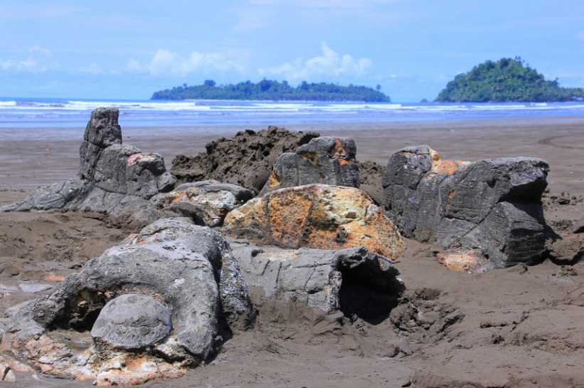
Pantai wisata yang terkenal dengan legenda rakyat Malin Kundang. Pengunjung dapat menikmati suasana pantai sekaligus melihat batu yang dipercaya sebagai simbol cerita rakyat tersebut.

Masjid Raya syekh khatib al minangkabawi
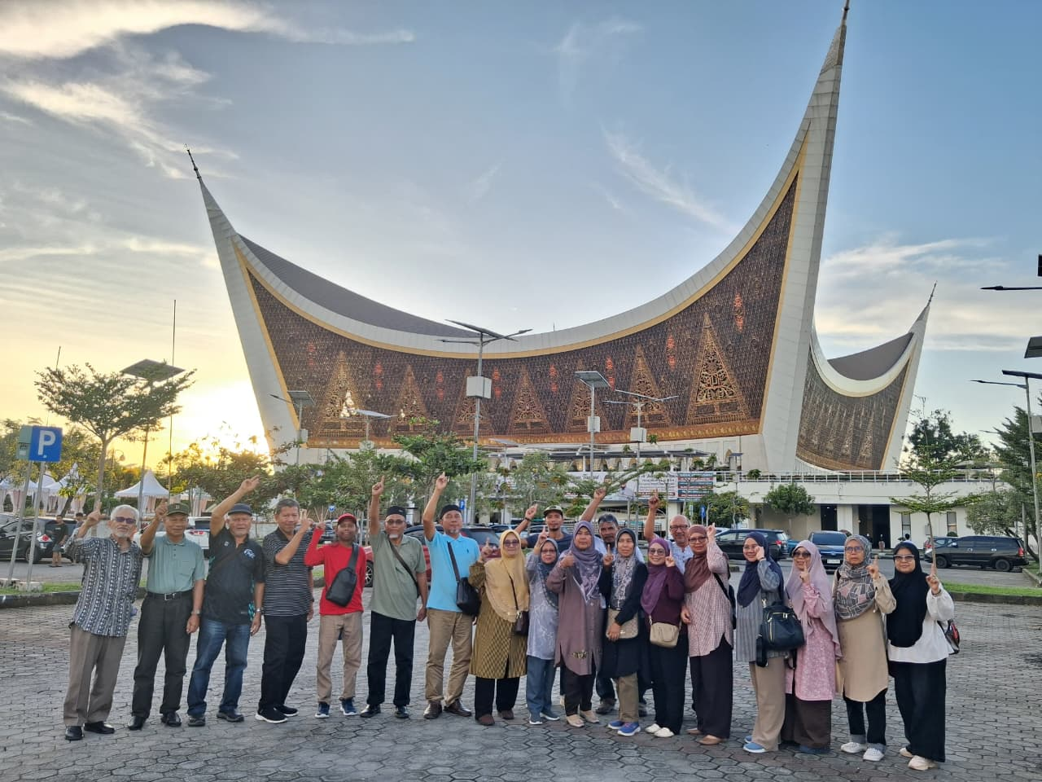
Masjid megah dengan arsitektur khas Minangkabau tanpa kubah melainkan dengan desain atap Rumah Gadang Minangkabau, menjadi ikon religi dan kebanggaan masyarakat Sumatera Barat serta salah satu masjid terindah di Indonesia.
Pantai Padang
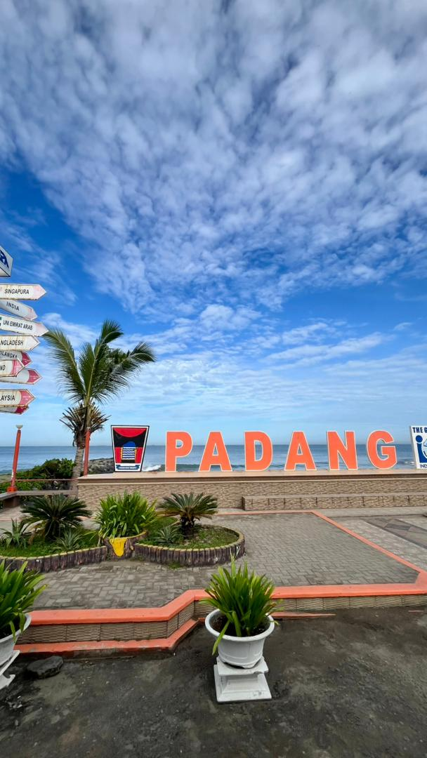
Pantai yang tak terletak jauh dari pusat kota,cocok untuk bersantai dan menikmati matahari terbenam. Di sepanjang pantai tersedia aneka kuliner khas yang menambah daya tarik wisata.

